Dominio Debian Server

Apuntes hechos por Radek Lisiecki
Índice
Preparación del entorno del dominio 3
Configuración inicial de Debian Server. 5
Configuración de red en Debian Server 5
Importante! 5
Permitir el acceso al usuario root mediante SSH 6
Instalación y configuración del servicio NTP 6
Instalación de Samba4 7
Configuración de DNS interno 7
Promoción de Dominio 8
Agregamos línea a smb.conf 8
Arranque y comprobación del servicio samba 8
Introducir equipo Windows 10 en el dominio. 9
Configurar red 9
Sincronización con servidor NTP 10

Preparación del entorno del dominio
Para realizar este ejercicio necesitaremos una red NAT en la que estarán nuestros equipos servidores y clientes. Para ello, en VirtualBox nos dirigimos a Herramientas → Red → NAT Networks y creamos nuestra red NAT con los parámetros que nos proporcione el enunciado del ejercicio.
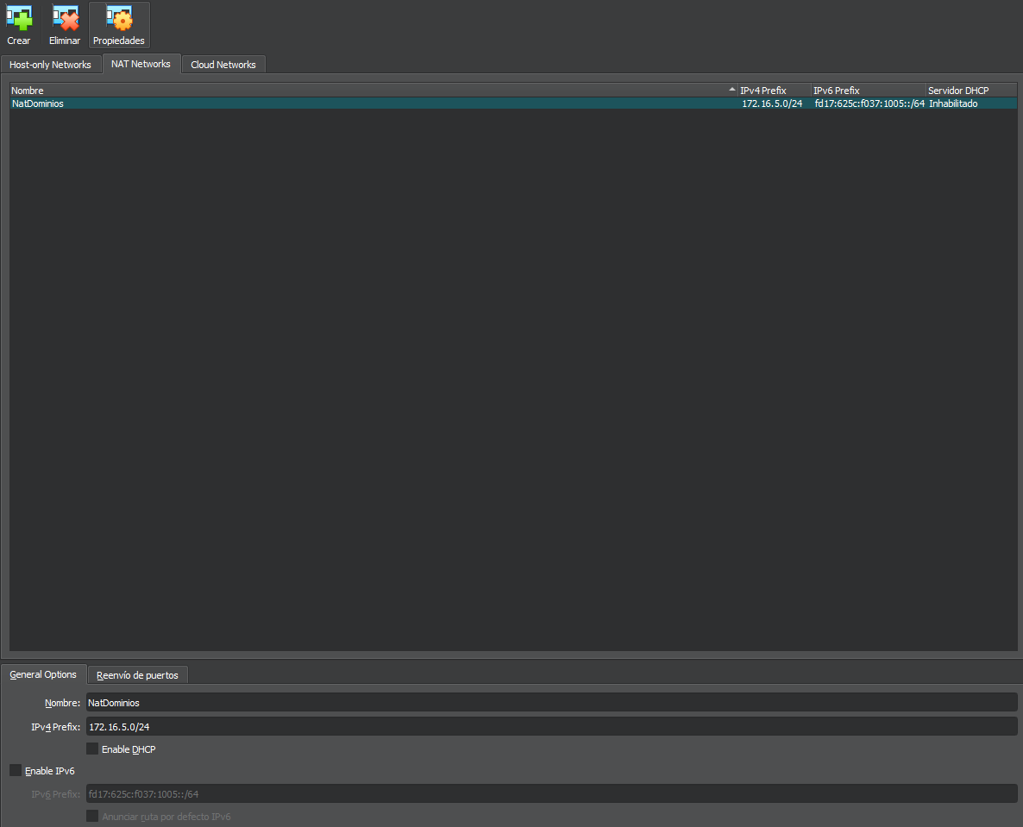
En “General Options” debemos de introducir el nombre y la dirección de red junto con su máscara, también debemos de desactivar el DHCP para este ejercicio.

En reenvío de puertos es donde configuraremos el acceso a nuestra servidor desde nuestra máquina anfitrión mediante el protocolo ssh.
Ip anfitrión: ip de nuestra máquina que será una 10.0.2.(puesto).
Puerto anfitrión: puerto usado para la redirección del tráfico, podemos usar cualquiera que este libre, por ejemplo el 10022.
Ip invitado: Aquí debe de ir el ir la ip de nuestro servidor Debian.
Puerto invitado: Aquí debemos de poner el 22 (puerto por defecto del SSH).

Una vez creada nuestra Red NAT debemos de colocar todas las máquinas virtuales que vayamos a utilizar en el ejercicio dentro de esta red.
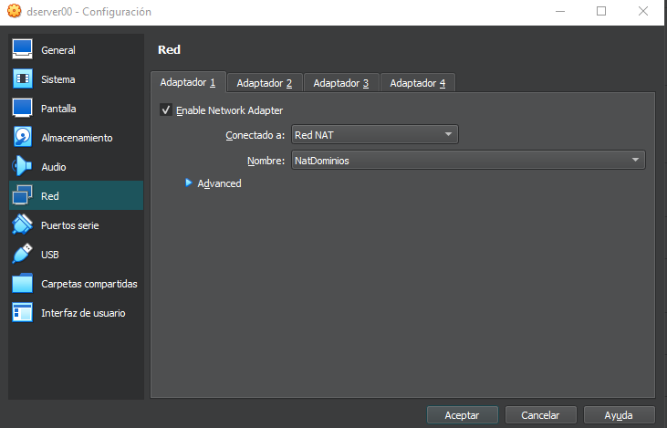

Configuración inicial de Debian Server.
Una vez iniciada nuestra máquina por primera vez necesitaremos configurar la red para poder tener acceso remoto mediante el protocolo ssh con el fin de facilitarnos el uso de la máquina, además de ajustar algunos parámetros de la máquina como el hostname con lo que nos pida el ejercicio.

Configuración de red en Debian Server
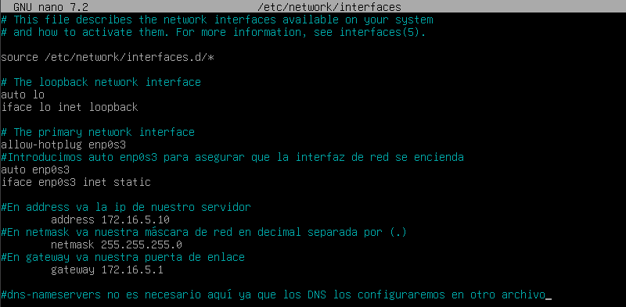
Ahora configuraremos en /etc/resolve.conf nuestro DNS colocando nuestra puerta de enlace para que use los DNS de nuestra máquina anfitrión.
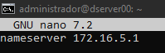
Comprobamos que tenemos acceso al exterior con un ping a google.es o cualquier otra página.

Configuramos nuestro nombre host en /etc/hosts
Configuramos también el /etc/hostname

Importante!
Lo primero que vamos a hacer es un apt update para actualizar nuestros repositorios

Ahora ya podremos acceder desde SSH pero solo al usuario administrador y no a root por ello accedemos a nuestra máquina mediante el siguiente comando:
ssh administrador@miIP -p 10022
En mi caso sería algo así:
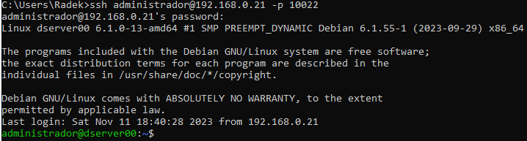

Permitir el acceso al usuario root mediante SSH
Una vez dentro de nuestra máquina ejecutamos lo siguientes comandos por separado:
#Para escalar privilegios
su -
#Para permitir el acceso a root mediante SSH
sed -i 's/^#PermitRootLogin prohibit-password/PermitRootLogin Yes/' /etc/ssh/sshd_config
#Para reiniciar el servicio SSH
systemctl restart sshd.service
Una vez hecho esto ya nos podremos conectar directamente con root:
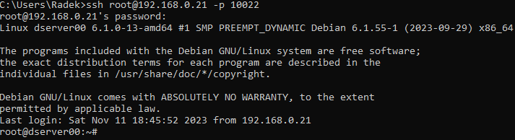

Instalación y configuración del servicio NTP
Esto nos permite sincronizar las horas entre el equipo servidor y los clientes, para instalarlo y configurarlo ejecutaremos los siguientes comandos:
#Para instalar el servicio ntp
apt install ntpsec -y
#Para configurarlo (introduciremos server de ntp Spain)

sed -i '0,/pool 0./s/pool .*/server 0.es.pool.ntp.org/; 0,/pool 1./s/pool .*/server 1.es.pool.ntp.org/; 0,/pool 2./s/pool .*/server 2.es.pool.ntp.org/; 0,/pool 3./s/pool .*/server 3.es.pool.ntp.org/' /etc/ntpsec/ntp.conf
#Reiniciamos el servicio de ntp
systemctl restart ntpsec.service

Instalación de Samba4
#Para instalar los servicios necesarios de Samba4
apt install samba smbclient winbind -y
#Para remover el archivo de configuración smb.conf por defecto.
rm /etc/samba/smb.conf

Configuración de DNS interno
Cuando realicemos este paso, perderemos el acceso a los DNS por tanto debemos de asegurarnos de tener instalado todo lo necesario antes de continuar:
#Debemos de introducir esto en el archivo resolve.conf en /etc/resolve.conf sustituyendo “iescalquera.local” por nuestro dominio y “172.16.5.10” por la ip de nuestro servidor.
domain iescalquera.local
search iescalquera.local
nameserver 172.16.5.10

Ejemplo: (sustituir datos en caso de querer usar)
sed -i 's/.*/domain iesallerrl.local\nsearch iesallerrl.local\nnameserver 172.16.5.10/' /etc/resolv.conf
Resultado:
Ahora no tendremos DNS por lo que un ping a google.es no funcionará.
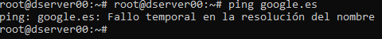

Promoción de Dominio
Ahora se viene una de las partes críticas del ejercicio.
#Para promocionar el Dominio
samba-tool domain provision --use-rfc2307 --interactive
Nos pedirá:
Realm: (Dominio en Mayúscula) → IESALLERRL.LOCAL
Domain: (Enter)
Server Role: (Enter)
DNS Backend: (Enter)
DNS forward (8.8.8.8)
Administrator password: abc123.
Repite password: abc123.
Y esperamos a que se genere el dominio

Agregamos línea a smb.conf
Debemos de agregar “allow dns updates = nonsecure” a nuestro archivo de configuración /etc/samba/smb.conf
podemos hacerlo con la siguiente línea:
sed -i '/^\[global\]/a \\tallow dns updates = nonsecure' /etc/samba/smb.conf
Ya tendremos el dominio listo.

Arranque y comprobación del servicio samba
Ejecutar los siguientes comandos:
systemctl stop smbd nmbd winbind
systemctl disable smbd nmbd winbind
systemctl unmask samba-ad-dc
systemctl start samba-ad-dc
systemctl enable samba-ad-dc

Introducir equipo Windows 10 en el dominio.

Configurar red
Es necesario recordar, que para realizar esto, el equipo tiene que estar en la misma red NAT, tener configuración de red con los DNS con la ip del servidor antes de realizar la introducción.
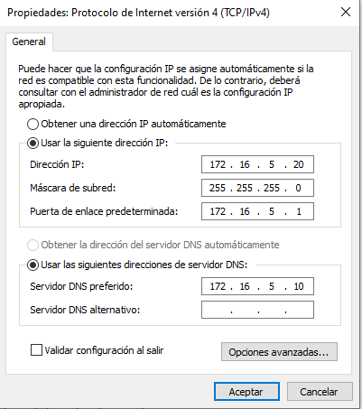

Sincronización con servidor NTP
También configurar el servidor NTP, para ello nos dirigimos a “Administración de equipos” y en servicios, en el servicio “Hora de Windows”, lo ajustamos de manual a automático y lo arrancamos en caso de que estuviese apagado.
Ahora nos dirigimos a ajustar fecha y hora en la configuración de windows → Agregar relojes para zonas horarias diferentes → Hora de internet → Cambiar la configuración. Ahí introducimos uno de los que usamos en la configuración del servicio en nuestro servidor.
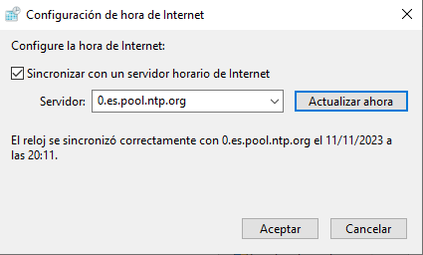

Insertar equipo en el dominio
Una vez hecho nos dirigimos a Este equipo → Propiedades → Cambiar el nombre del equipo → Cambiar grupo de trabajo, ahí introducimos el nombre de nuestro dominio que en mi caso es iesallerrl.local
Nos pedirá introducir un nombre de usuario y contraseña
Nombre de usuario: administrator
contraseña: abc123.

Instalación de las RSAT
Agregar o quitar programas → Características opcionales → Agregar una característica →
1. RSAT: Administrador del servidor
2. RSAT: Herramientas de Active Directory…
Dentro de las RSAT Creamos lo que nos pida añadiendo siempre UIDs a los usuarios y GIDNumbers a los grupos.

